**附页1：当堂数据记录**

组号：01 姓名：莫卓儒

**表1：测量电桥相对灵敏度数据记录**

室温（℃）：18.8 热敏电阻：4620 比例臂:

|  |  |  |  |
| --- | --- | --- | --- |
| （偏转格数） | 1 | 2 | 3 |
| （）（向左偏转） | 4810 | 4960 | 5110 |
| （）（向右偏转） | 4500 | 4380 | 4250 |
| （）（平均值） |  |  |  |
| 电桥灵敏度 |  |  |  |

**表2：阻值随温度改变的测量数据**

比例臂:

|  |  |  |
| --- | --- | --- |
| 温度(℃) | RT(Ω)(上升) | RT(Ω)(下降) |
| 20 | 4405 | 4400 |
| 25 | 3630 | 3680 |
| 30 | 2995 | 3005 |
| 35 | 2401 | 2432 |
| 40 | 1955 | 1986 |
| 45 | 1632 | 1655 |
| 50 | 1380 | 1360 |
| 55 | 1150 | 1166 |
| 60 | 985 | 965 |
| 65 | 813 | 820 |
| 70 | 688 | 685 |
| 75 | 573 | 578 |
| 80 | 502 | 504 |
| 85 | 433 | 425 |

操作一截图

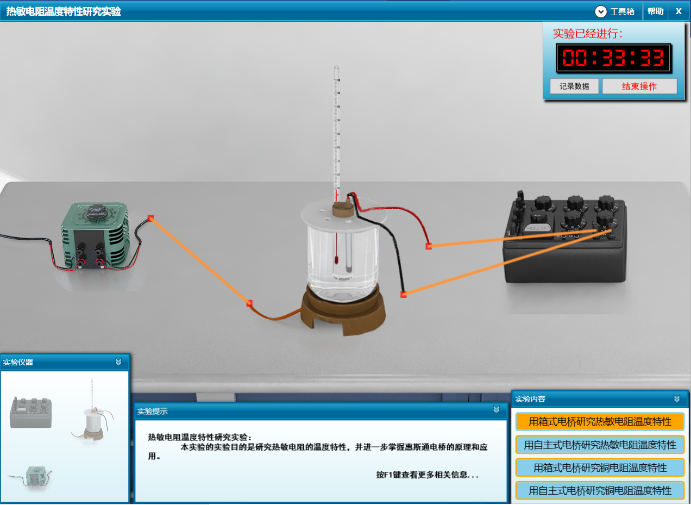

操作二截图

